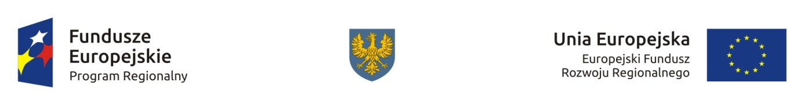

ZAŁĄCZNIK NR 12
OŚWIADCZENIE WNIOSKODAWCY

Wersja 1
wrzesień 2015 r.

Nazwa i adres wnioskodawcy (miejscowość i data)

OŚWIADCZENIE

W związku z ubieganiem się................(nazwa wnioskodawcy oraz jego status prawny).............
o przyznanie dofinansowania ze środków Europejskiego Funduszu Rozwoju Regionalnego
w ramach Regionalnego Programu Operacyjnego Województwa Opolskiego 2014-2020 na realizację projektu ..............................(nazwa projektu)..............................oświadczam, iż:
- Nie orzeczono wobec mnie zakazu dostępu do środków, o których mowa w art. 5 ust. 3 pkt. 1 i 4 ustawy z dnia 27 sierpnia 2009 r. o finansach publicznych;
- Projekt w przypadku wybrania do wsparcia nie będzie obejmować kategorii wydatków stanowiących część operacji, które będą lub powinny być objęte procedurą odzyskiwania w następstwie przeniesienia działalności produkcyjnej poza obszar objęty programem;
- Rzeczowa realizacja projektu rozpoczęta przed złożeniem wniosku o dofinansowanie była prowadzona zgodnie z przepisami obowiązującego prawa.
- Oświadczam, że zapoznałem/łam się z Regulaminem konkursu i akceptuję jego zasady.

(Podpis)

Należy wykreślić jeśli nie dotyczy.

